ENOB也会影响示波器测试结果
来源：互联网
摘要：平时我们都关注示波器的三大核心指标：带宽、采样率、存储深度，但是除了三大技术指标，还有底噪、非线性度、偏置误差等，上述指标决定了能否实现更精确的测量，那究竟这些指标的高低由谁来决定呢?
当选用示波器进行测量时，除了关注核心指标，示波器测试系统的质量也是极为重要的，底噪、非线性度、偏置误差等决定了是否可以进行更好的测量，而这些指标主要由示波器的ADC性能决定，这就要引入一个概念：等效位数(ENOB，effective number of bits)。
1. ENOB是什么
ENOB(等效位数)是一个极为综合的指标，在一定程度上涵盖了数字示波器的多种误差，例如偏置误差、增益误差、非线性度、噪声等等。
在介绍ENOB之前，先介绍下SINAD，即为信号-噪声及失真比，SINAD=S/(N+D)，其中S是信号功率、N是噪声功率、D是失真功率，也就是说，SINAD与信号功率呈正比，与噪声及失真功率呈反比，所以提高SINAD的方法有：降低噪声、提高信号的纯度(减小信号的畸变)。
ENOB=(SINAD-1.76dB)/6.02，其中1.76为理想ADC的量化噪声，6.02为将log2转化为log10的系数比。很明显，SINAD越大，ENOB越大，而提升SINAD的方法就是重点关注与测试精度有关的电路。
在数字示波器的架构中，与测试精度有关的电路有：前端采集电路、ADC采样电路。被测信号经前端采集电路进行调理后传输给ADC进行采样。其中前端采集电路及ADC采样电路对ENOB有较大影响，实际工作时，偏置误差， 非线性误差，增益误差，随机噪声，甚至还有 ADC 交织引起的噪声都会增大ENOB。
2. ENOB说明了什么
ENOB是衡量ADC性能的标尺，若示波器ENOB指标好，那么偏置误差、增益误差、非线性度等都较小，同时带宽噪声也较低。如果主要被测信号是正弦波信号，那么ENOB就需要重点关注。
通常示波器都由前端电路衰减器、放大器等信号调理电路、ADC采样电路组成，在设计的时候，会在前端采用各种射频技术，各种频率响应方式，实现最好的频响平坦度，以便ADC采样时失真最小，增大ENOB指标。
3. 如何判断ENOB的大小
3.1 1.底噪
示波器在不同垂直档位及偏置下的底噪大小是评估示波器测量质量的一个重要依据，通过观测底噪大小，可以判断前端采集电路和ADC采样电路设计的优劣，因为示波器的底噪会增加额外的抖动并较小设计裕量，对测试结果造成较大的影响。
一般情况下，带宽越大、底噪越大，因为高频噪声会进入示波器内，最直接评估示波器底噪的方法便是输入通道不接入任何信号，测量在不同量程和偏置下的电压有效值。
下图为ZDS2022底噪实测图。
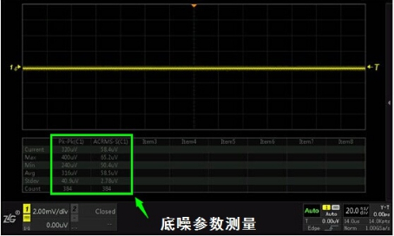
图1 底噪实测图
3.2 2.信噪比
除此之外，对标准正弦波进行FFT变换，通过观测信噪比(SNR)的大小也是评判ENOB的常用方法。下图为对正弦波信号进行FFT变换，频谱图的左上角显示的参数中有SNR(SNR与SINAD呈正相关)，通过观测SNR的大小也可对ENOB进行评估。
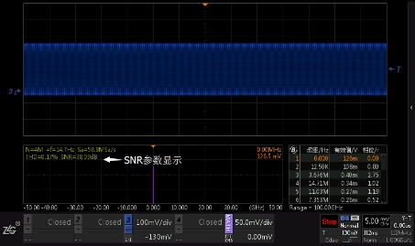
图2 观察FFT变换后的SNR大小
4. ENOB对于选择示波器有多重要?
这主要取决于被测信号的类型以及对于测试结果准确性的要求。ENOB曲线应该和底噪声一起考虑。
ENOB 对于测试小信号，尤其是高速数字接口或频域信号分析，直接影响动态范围，可见 ENOB是很重要的一个系统指标。尤其当被测信号主要为正弦波，如一些军事应用中那样，ENOB可能是一个很好的标准。
5. 总结
ENOB是衡量示波器调理电路、模数转换器(ADC)性能的综合指标，ENOB越大，示波器数据采样的精度就越高，示波器底噪、产生的各类误差越小。
下表为ZDS2022与同行其他厂家底噪对比表，通过对比表我们不难发现，在相同参数情况下，ZDS2022的底噪更小，可以实现更为准确的测量!
表1 示波器底噪对比表
